3 .下峰锁定，行情未尽
“下峰锁定”是指，在股价拉升阶段，筹码低位密集峰并没有随着股价的上涨而向上方转移，而是“锁定”在了原来下峰的位置。这些面对大幅上涨却无动于衷的筹码，自然属于主力筹码。主力之所以不抛出筹码是因为他们认为上涨还没有到位，股价接下来仍将延续上涨趋势，即“行情未尽”。
面对这种走势，持有股票的投资者要注意持股不动；还没有入场的投资者要注意寻找良机入场。
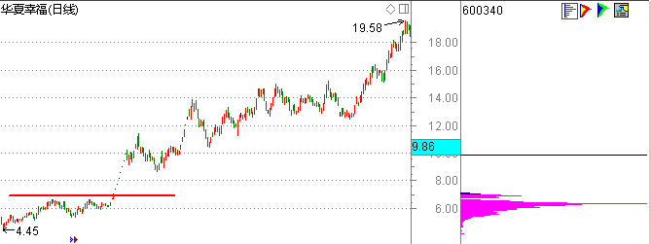
2009年3月到5月，华夏幸福（600340）股价在经过一波上涨后在高位（相对高位）盘整，从4月27号的筹码分布图上可以看出，该股已经形成相对的高位密集峰，表明多空双方正在这一带激烈博弈。
6月到7月，多方动能占据优势，股价以多个连续的涨停板的方式大幅上涨。8月初，股价冲高回落，尽管许多低位筹码开始抛出，但从8月3号的筹码分布图上可以看出，低位仍然锁定着众多的筹码，形成一个低位密集峰。这表明许多筹码仍在持股待涨，市场仍有较大的概率延续原来的上涨趋势。
8月到9月，股价在经过短暂回调之后继续大幅上涨，然后进入一波5个月（从2009年9月中旬到2010年3月初）的震荡走势。但从2009年10月22号的筹码分布图上可以看出，该股低位筹码虽略有减少，但仍有相当一部分在低位锁定，形成一个低位密集峰，表明不少人仍在持股待涨。按照“下峰锁定，行情未尽”的原则，这表明股价虽然处于震荡中，但上涨趋势仍然没有终结，股价后市延续原来上涨趋势的概率仍然较大。
2010年2月到3月，在经过长期的震荡之后，股价再次大幅大涨。
在实战中，投资者再把握该技巧时要注意以下两个重要的看点。
看点1：下峰的位置
在股价拉升阶段，相对低位密集峰的成本越低，就表明筹码的浮盈越多，其获利了结冲动就越强烈；相反，相对低位密集峰的成本越高，就表明筹码只是略有浮盈，这部分筹码获利了结的冲动就小得多。
下峰的位置还与筹码的性质密切相关。例如，有些筹码历经多年都像定海神针一般在低位不动，这种往往是国有股；而那些非常灵活的，随着股价的变动，筹码分布也迅速变动的，往往是散户筹码居多。
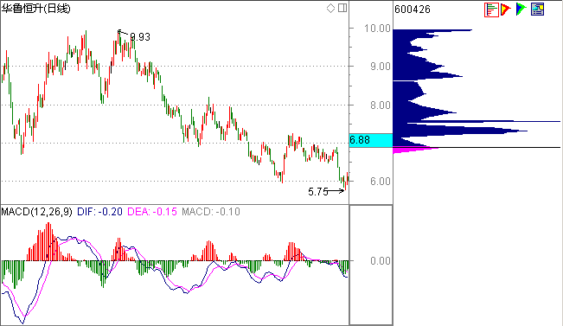

2012年1月9号，华鲁恒升（600426）股价正处于上涨走势的开端，此时从筹码分布上可以看出，上方筹码分布非常分散，说明上方大量的套牢盘存在。
2012年2月初开始，股价已经处于高位盘整之中。在6月1号，从筹码分布图上看，筹码已经形成高位密集峰，大量筹码已经堆积在9.00附近，表明多空正在上方激烈博弈。
8月28号，股价已经处于明显的下跌趋势中，此时从筹码分布图上可以看出，筹码已经分化：高位不但存在较多的套牢盘，而且下方形成相对的低位密集峰，表明下跌动能仍然强烈。
从这段时间的筹码变化可以看出，该股筹码分布随着市场的变化而迅速变化。这表明该股的市场化程度较高，股票大多在散户在手中。

看点2：出场时机的复杂性
“下峰锁定，行情未尽”，这种情况最终必然是要结束的，但结束应该以什么信号为标志，却是一个复杂的系统。
首先，下峰一般要消失，股价形成的下跌趋势的阻力大大减轻；其次，趋势型指标（主要是MACD指标）也要发出相应的看跌的信号，例如MACD指标形成DIFF线与股价顶背离等。
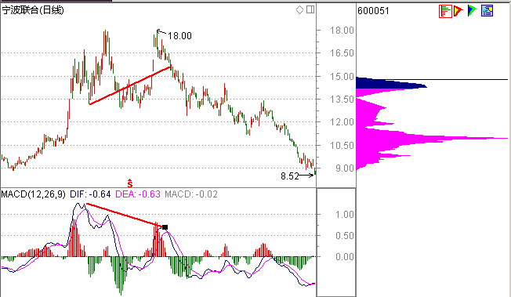
2011年7月20号，宁波联合（600051）出现“DIFF线与股价顶背离+死叉”的看跌信号，大家要注意及时卖出。从当日的筹码分布图上可以看出，已经有近三分之二的筹码处于被套的状态。
之后该股价跌破60日线，并一直在60线下方运行。到12月14日该股筹码全部被套，并且许多筹码处于深度套牢状态。

